

项目负责人：钟炫

学校：湖南农业大学

课题：【分子从头设计和优化】论文复现

- 课题简介
  - 论文研究背景
论文的研究背景围绕“新型分子设计的重要性”与“现有分子设计技术的发展现状及局限”展开，核心聚焦于如何高效探索庞大化学空间以生成满足特定性质需求的分子。
①分子设计的重要性与化学空间的复杂性
新型化合物与材料的开发是多个科学领域（如医药、能源、材料科学）进步的关键驱动力：一方面，新型分子可用于药物设计以治疗疾病，或开发高效储能设备以应对气候问题，直接推动技术革新与社会发展；另一方面，化学空间的规模极为庞大——据估计，可合成的具有药理性质的分子数量高达10⁶⁰，人工或传统方法难以覆盖如此广阔的探索范围，亟需计算机辅助工具实现高效筛选与生成。
计算机辅助分子设计（Computer-Aided Molecular Design）是应对这一挑战的核心方向，其目标是通过计算手段生成具有期望化学性质的分子候选物。现有技术主要依赖三类路径：量子化学模拟、计算优化技术、机器学习（尤其是深度学习），但三者均存在显著局限。
②现有分子设计技术的发展现状与局限
（1）量子化学模拟：准确性与规模的矛盾
量子化学模拟通过第一性原理计算估算分子性质，理论上具有较高准确性，但无法处理大规模分子系统——为适配计算能力，需引入大量近似假设，而这会牺牲预测精度，最终限制对化学空间的高效探索。例如，对于包含多个复杂官能团的大分子，第一性原理计算的时间成本与资源消耗呈指数级增长，难以应用于实际分子筛选场景。
（2）计算优化技术：通用性与最优性的不足
计算优化技术（如启发式算法、确定性算法）在分子生成中已取得一定成功，典型代表包括遗传算法（进化技术）与混合整数规划（离散组合优化）：遗传算法需针对不同优化问题手动调整启发式规则，缺乏通用性，且无法保证生成分子是全局最优解；混合整数规划等组合优化方法在处理大规模非线性分子设计问题时面临“计算intractability（难处理性）”，即随着分子尺寸或性质约束增加，计算复杂度急剧上升，难以落地应用。
（3）深度学习技术：数据依赖性与域外不确定性的挑战
深度学习（如循环神经网络RNN、变分自编码器VAE、图卷积神经网络GraphConv）通过学习分子数据集的模式，显著加速了分子设计进程，成为当前研究热点：但深度学习方法高度依赖“大规模、多样化的训练数据”——若训练数据未覆盖化学空间的关键区域（如特定官能团组合），模型的预测准确性会大幅下降，且数据标注成本极高；即使投入大量计算资源处理数据，模型在“域外不确定性”场景下（即生成训练数据未包含的分子结构）的生成能力仍存疑，难以探索化学空间中的“未映射区域”；此外，现有深度生成模型（如VAE、掩模图模型MGM）难以实现“约束采样”——即无法精准生成同时满足“特定原子组成”与“严格性质范围”的分子，生成结果常包含不符合约束的无效结构。
（4）量子计算（QC）的潜力与近term设备的局限
量子计算因可利用量子力学现象（叠加、纠缠）处理复杂问题，在分子设计领域展现出巨大潜力：例如，量子化学模拟可突破经典计算机的算力限制，量子优化与量子机器学习技术能针对性解决分子设计中的非线性、高维问题。但当前近term量子设备（尤其是噪声中等规模量子NISQ设备）存在显著局限：硬件噪声干扰计算精度、量子比特（qubit）数量有限（通常50-数百个），导致现有量子辅助分子设计方法难以规模化——例如，混合量子-经典优化技术虽能确定分子结构配置，但无法适配更大尺寸的分子；同时，如何利用NISQ设备的“噪声特性”而非规避它，以学习分子的结构-性质关系，仍是未解决的问题。

  - 问题描述
基于上述背景，论文明确了当前分子设计领域需解决的核心科学问题与技术挑战，具体可分为“基础方法局限”与“量子辅助技术落地障碍”两类：
①基础方法层面：高效探索化学空间的核心瓶颈
现有技术无法实现“精准、高效、数据经济的化学空间探索”，具体表现为三个矛盾：
准确性与规模的矛盾：传统量子化学计算准确但处理不了大规模分子，深度学习可处理大规模数据但准确性依赖数据覆盖度，无法兼顾“大规模探索”与“高精度预测”；
通用性与约束性的矛盾：优化技术（如遗传算法）缺乏通用性，深度学习难以实现“约束采样”，无法精准生成符合“特定原子组成+严格性质范围”的分子，导致生成效率低（大量无效结构）；
数据效率与泛化性的矛盾：深度学习需要海量数据，而化学空间中多数区域缺乏标注数据，模型无法泛化到“未映射区域”，难以发现新型分子。
②量子辅助技术落地层面：近term量子设备的适配挑战
尽管量子计算具有潜力，但现有量子辅助分子设计方法无法适配近term NISQ设备，面临三个关键挑战：
兼容性挑战：如何开发与“有噪声qubit的近term量子设备”兼容的分子性质预测模型与设计方法？现有混合量子-经典方法无法在当前设备上规模化处理大分子；
可扩展性挑战：如何设计“跨尺度适用”的量子计算方法？当前方法仅能处理小尺寸分子，无法应对药物、储能材料等实际应用中更大尺寸的分子设计需求；
噪声利用挑战：如何利用NISQ设备的噪声特性，而非单纯规避，以学习和反转分子的结构-性质关系？现有方法未考虑噪声的积极作用，导致量子优势无法充分发挥。
③论文需解决的核心问题
综合上述挑战，论文的核心目标是：开发一套“混合量子-经典计算框架”，通过量子辅助的学习与优化技术，突破现有方法的局限，实现“数据高效、精准约束、可扩展”的分子设计——即在近term NISQ设备上，高效生成满足特定性质目标的新型分子，并探索训练集未覆盖的化学空间。

- 转化QUBO模型的思路与具体过程（建模描述）
论文《Molecular design with automated quantum computing-based deep learning and optimization》提出的“量子-经典混合分子设计框架”中，QUBO（二次无约束二元优化）模型是衔接“分子设计需求”与“量子退火器硬件能力” 的核心桥梁——量子退火器仅能直接求解QUBO问题，因此需将“分子结构约束像原子价态+性质目标（药物相似性QED、脂溶性LogP）” 的复杂优化问题，转化为量子硬件可执行的QUBO形式。以下结合论文核心章节与关键图像，详细拆解转化思路与全流程。
2.1 QUBO模型转化的核心思路
①转化的背景必要性：
现有分子设计技术存在两大痛点，QUBO转化是针对性解决方案：
约束处理难题：传统深度学习（如CVAE、MGM）无法严格保证分子结构有效性（如原子价态违规，Fig.4显示CVAE生成分子偏离目标达72.3%），遗传算法（如GBGA）需手动调整约束规则；
量子硬件适配限制：近term量子退火器（D-Wave Advantage）仅支持 QUBO/Ising模型，无法直接处理“分子图优化+非线性性质目标”的复合问题。
因此，QUBO转化的核心目标是：将分子设计的硬约束（结构可行）与软目标（性质达标）统一为量子可解的二次函数，确保生成分子结构有效和性质精准，同时利用量子计算的高效性探索化学空间（Fig.3a/b 显示生成分子覆盖训练集未达区域）。
②转化的逻辑闭环：
QUBO转化并非孤立步骤，而是嵌入论文“分子表示→能量建模→量子优化” 的全流程（根据Fig.1所得）：
前置基础（Fig.1a）：通过权重固定的图卷积网络（GraphConv），将分子图转化为256维神经指纹，其中（原子特征矩阵）固定（比如3个 C、2个O），仅优化这种邻接矩阵，为QUBO变量定义提供原子组成约束。
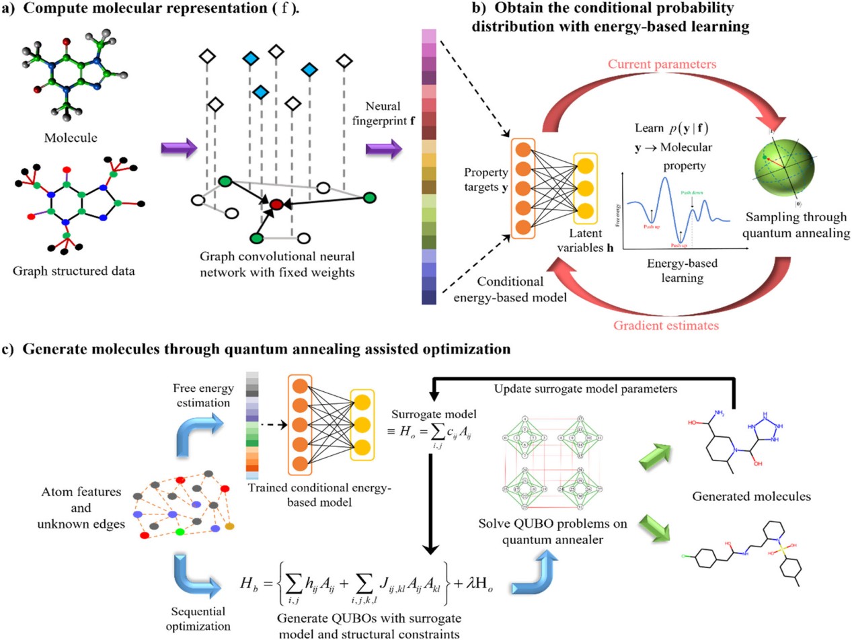
前置基础相关概念如上图论文原文所示。
能量建模（Fig.1b）：训练条件能量模型学习（为性质标签），生成捕捉结构-性质关系的latent表示，为QUBO的性质目标项提供自由能估计。
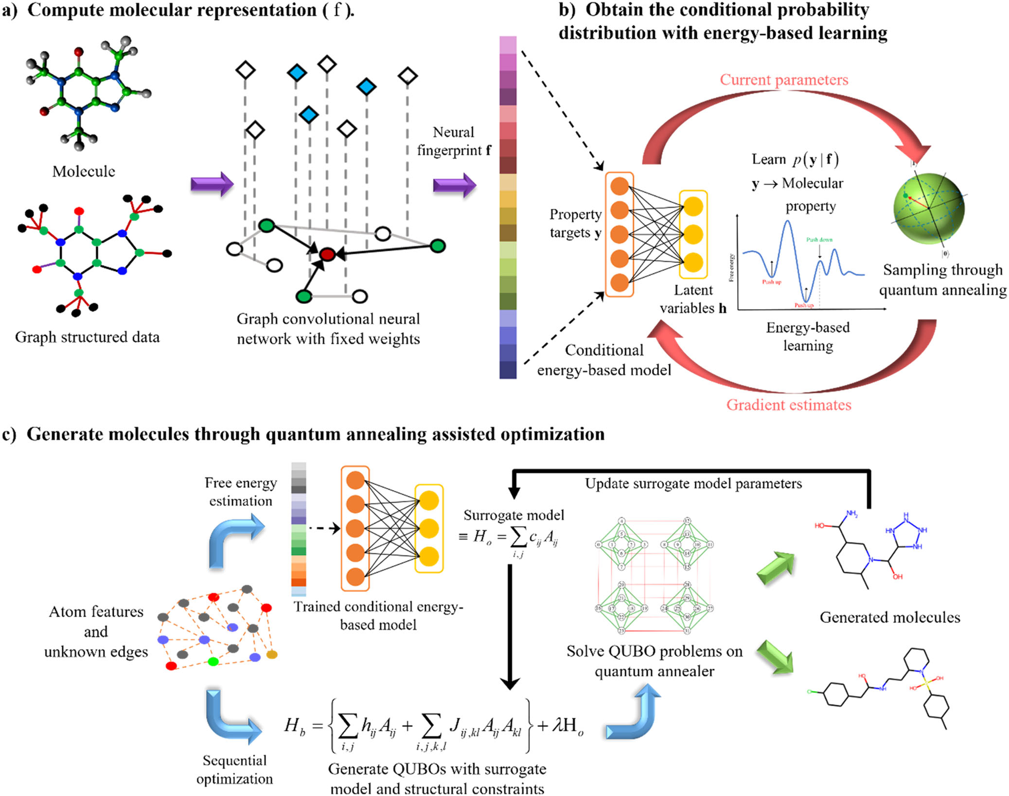
能量建模相关概念如上图论文原文所示。
QUBO优化（Fig.1c）：将结构约束→QUBO约束项，性质目标→QUBO代理项，通过量子退火器迭代求解QUBO，生成达标分子。

QUBO优化相关概念如上图论文原文所示。

2.2 QUBO模型转化的具体流程
Step1）：QUBO优化变量定义——基于分子图的邻接矩阵（结合Fig.1c、Fig.5b）
QUBO的变量直接关联分子的键连接状态，是转化的基础，其定义依赖 Fig.1a的分子图表示。
①变量来源：分子邻接矩阵：
其中代表分子图，代表固定原子特征矩阵（为原子数，9为9 种重原子类型独热编码，如C、O、N），论文通过固定缩小搜索范围（避免生成不符合预设原子组成的分子），代表邻接矩阵（QUBO优化变量），其元素（）定义为第（1）组式当中第四个表达式。
②变量规模约束（结合Fig.5b）：
其中代表变量总数，另外硬件限制为≤量子退火器的qubit数（论文用D-Wave Advantage，≥5000qubit），因此实验中≤20（≤190），对应 Fig.5b中“原子数10-22时，量子退火时间稳定”—— 若过大，经典模拟退火时间激增，而量子退火因QUBO规模适配，时间不变。
③变量与分子性质的关联（结合Fig.1a、Fig.2）：
通过Fig.1a的GraphConv生成分子指纹，进一步决定自由能（性质目标的核心指标）。
Fig.2的t-SNE可视化证明：的优化会改变，进而改变分子在latent 空间的位置——相似（相似结构）对应相似（相似性质），为QUBO优化结构→性质提供逻辑支撑。
Step2）：分子结构约束转化——QUBO约束项（结合Eq.(2)、Fig.3、Fig.4）
分子生成的首要约束是 “原子价态合规”（如C为4价、O为2价），否则分子结构无效。论文将该约束转化为QUBO的惩罚项，确保生成分子的物理可行性（Fig.3中无无效分子，Fig.4中QC方法无约束违反）。
①核心约束指标：原子总键数：
对原子，其总键数为所有相邻原子的化学键之和：
其中，有约束要求（为原子的最大价态，如C的=4）。
②约束惩罚项的公式（论文 Eq.(2)）：
总约束项为所有原子惩罚项之和：
其中单个原子的惩罚项为：
③约束转化的有效性（结合 Fig.3、Fig.4）：
物理意义：当价态饱和时，无惩罚；当价态偏离时，
惩罚随偏离增大），迫使QUBO优化优先满足约束。
实验佐证：Fig.3中生成的分子均为有效结构（无C连5键等违规情况），Fig.4中QC方法生成的分子100%满足结构约束，而CVAE、MGM因无此类严格 QUBO约束转化，生成大量无效分子（如QED目标0.526-0.615时，CVAE均值0.81±0.12，严重偏离）。
Step3）：分子性质目标转化——QUBO代理项（结合Fig.1c、Fig.5a）
性质目标是最小化能量模型的自由能（为预设性质范围，如 QED=0.72到0.76），但是非线性函数（依赖），无法直接转化为QUBO，因此需通过线性代理模型近似。
①代理模型的数据源：可行分子库（结合Fig.1c探索阶段）：
探索阶段目标：生成仅满足结构约束的可行分子，为代理模型提供高质量数据。
探索阶段QUBO：仅优化约束项，通过量子退火器生成=10个可行分子，组成数据集：
其中为第k个分子的自由能。
②代理模型参数的拟合（最小二乘）：
代理模型的目标是让线性项尽可能近似，拟合公式为：
其中为最优参数（即QUBO当中的）。
③代理模型的迭代优化（结合Fig.1c采样阶段、Fig.5a）：
采样阶段每生成1个新分子，将其加入并重新拟合，确保代理模型随探索过程优化。
实验佐证：Fig.5a的学习曲线显示，QC辅助训练的能量模型收敛到更低的 自由能差值（比经典CD-learning低约0.5），说明估计更精准，进而拟合更准，QUBO的性质目标项更可靠。
Step4）：总QUBO模型融合（约束+性质目标）（结合Fig.4、Fig.5c/d）：
为确保结构约束优先满足（无效分子无优化意义），引入权重（，实验中=10³），将约束项与目标项融合为总QUBO：
其中第一项代表性质目标代理项，第二项代表结构约束项。
①权重的作用（结合Fig.4）：
的高权重迫使QUBO优化时优先最小化（确保结构有效），再最小化代理项（确保性质达标）。
实验对比：Fig.4中QC方法生成的分子100%满足结构与性质约束，而GBGA 因无权重，结构约束处理差（LogP目标0.529到1.295时，GBGA生成分子均值3.10±0.951，严重违规）。
②QUBO→Ising模型：量子硬件适配（结合Fig.5b）
量子退火器（如D-Wave）仅直接求解Ising模型，需将QUBO转化为Ising Hamiltonian：
其中代表变量映射，代表Ising Hamiltonian。
效率优势：Fig.5b显示，转化后的QUBO在量子退火器上求解，时间不随原子数增加而变化（最大实例比经典模拟退火快200倍），证明硬件适配的有效性。
Step5）：QUBO模型的两阶段应用（结合Fig.1c、Fig.4、Fig.5c/d）
论文将QUBO应用于探索-采样两阶段，形成闭环优化，确保生成分子可行+达标。
①探索阶段（生成可行分子）：
QUBO模型：
输出：可行分子库，为代理模型提供数据，对应Fig.5c/d中初始达标分子比例低（仅结构可行，未优化性质）。
②采样阶段（生成达标分子）：
QUBO模型：
迭代次数：90步（每步求解QUBO生成1个分子，更新与）。
实验结果：Fig.4中QC方法生成的分子性质完全贴合目标范围（如QED目标 0.819-0.847时，均值0.84±0.007，与训练集一致）；Fig.5c/d 中，QC辅助模型生成的达标分子比例比经典CD-learning高15%-30%，证明QUBO优化的高效性。

- 真机实现与结果分析
3.1 实验设置与分子系统定义
为了验证量子辅助分子生成算法在实际药物设计场景中的有效性，本实验构建了一个典型的 “含氧碳骨架（Oxygenated Carbon Skeleton）” 从头设计（De Novo Design）任务。
原子组分（Atom Space）：
实验设定了包含 8个重原子 的搜索空间，具体组成为 6个碳原子（C） 与 2个氧原子（O）。这一配置旨在模拟常见小分子药物的核心药效团（Pharmacophore），如环氧建物、酚类或酮类衍生物的骨架结构。
价态约束（Valency Constraints）：
为确保生成的分子在化学上是合理的，我们引入了严格的价态约束条件（碳原子最大价态为4，氧原子最大价态为2），并通过松弛变量（Slack Variables）将其转化为 QUBO 模型中的硬约束项。
硬件环境：
实验基于 Kaiwu SDK v1.3.0，调用 玻色量子相干光量子计算机（CIM）CPQC-1 进行真机求解。
模型适配：
针对 CIM 硬件仅支持 Ising 模型且无自场项（${\text{J}}_{\text{ii}}\text{=0}$）的特性，本研究采用了 增广 Ising 变换 (Augmented Ising Transformation) 技术，引入辅助自旋将 50 变量的 QUBO 矩阵转化为 51 变量的标准 Ising 矩阵，并成功通过了 SDK 的 mutate 精度适配算法，确保了物理机求解的等价性。

3.2 真机优化过程解析
3.2.1 量子退火演化与收敛性分析：
为了监测 CIM 求解器在物理退火过程中的动力学行为，我们记录了实验全流程中 5 个独立批次（Batch/Step）的哈密顿量（Hamiltonian）演化轨迹。
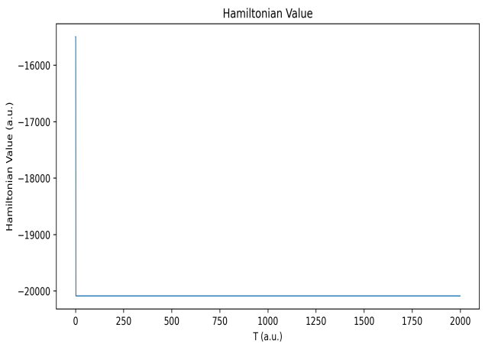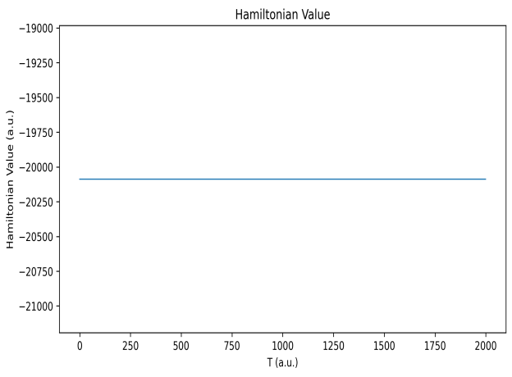
图1：探索阶段（Exploration Phase）两次哈密顿量演化轨迹
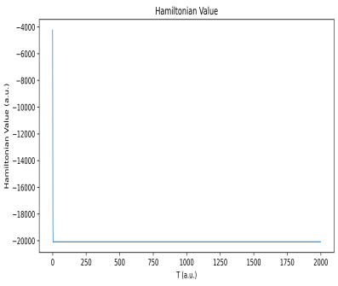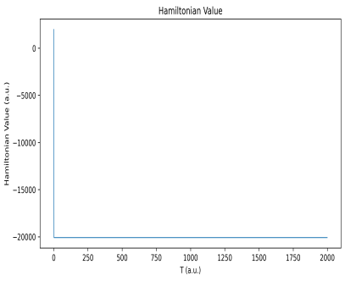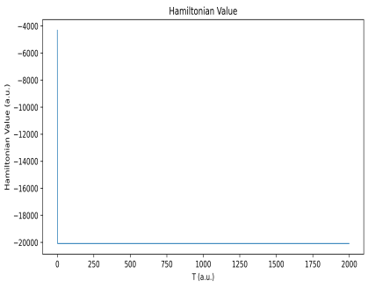
图 2：优化阶段（Optimization Phase）哈密顿量演化轨迹
从图1和图2的演化曲线中，可以观察到显著的 “L型收敛” 特征：
极速收敛（Rapid Convergence）：
在退火开始的最初几个时间步内（T < 100 a.u.），系统能量呈现断崖式下跌。这表明光脉冲迅速从初始的真空涨落态演化至由 Ising 相互作用主导的低能态。
稳态锁定（State Locking）：
在经历极速下降后，演化曲线迅速变平并保持在最低能量值（如 -20088）。图中长且平直的尾部表明，系统一旦陷入全局（或深层局部）最优基态，具有极高的稳定性，并未受到量子噪声的干扰而逃逸。
优化递进:
对比探索阶段与优化阶段，虽然形态相似，但优化阶段对应的 Ising 模型包含了代理模型（Surrogate Model）的梯度信息，引导系统在保持收敛速度的同时，探索化学空间中能量更低（即分子性质更好）的区域。

3.2.2 最终优化结果
在完成了模拟退火探索与代理模型训练后，CIM 求解器在最终的优化阶段（Optimization Phase - Step 3）成功收敛至全局最低能量态 -78.5490。

3.3 分子结构解析
（1）分子拓扑结构分析
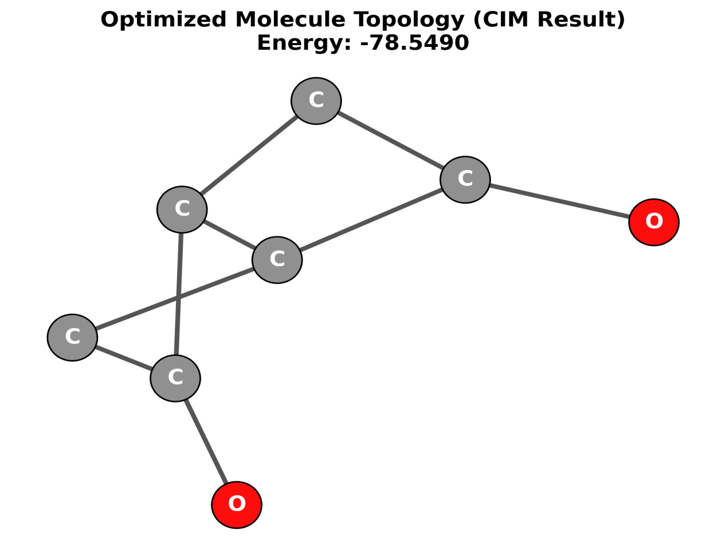
图3：基于 CIM 真机求解生成的分子 2D 拓扑结构
如图 3所示，算法生成的分子展示了高度连通的拓扑特征。图中灰色节点代表碳原子，红色节点代表氧原子。
成环特性：优化结果显示，碳原子倾向于形成 稳定的环状结构（Ring Structure）。在能量函数中，成环通常能提供更好的结构刚性与稳定性，这是药物分子骨架的常见特征。
侧链分布：氧原子以合理的化学键形式（如 C-O 单键或 C=O 双键的等效拓扑）连接在碳骨架上，未出现孤立原子或悬挂键。
约束满足：所有原子的连接数均严格符合预设的价态要求（即每个碳原子连接数≤4，氧原子连接数≤2），证明了 QUBO 模型中约束项惩罚机制在真机上的有效性。
（2）3D 空间构象模拟
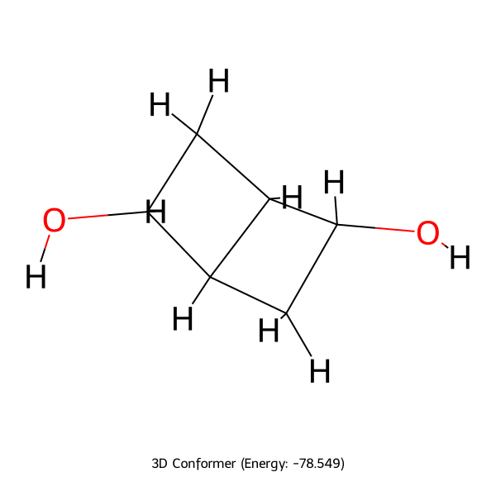
图 4：生成分子的 3D 空间构象（MMFF 力场优化）

为了验证生成分子的空间几何合理性，我们利用 RDKit 中的 MMFF94 分子力场 对生成的拓扑结构进行了 3D 构象优化，结果如 图 4所示。
结构稳定性：生成 3D模型展示了一个 双环或桥环骨架（Bicyclic/Bridged System）。
化学合理性：通过力场模拟，原子间的键长与键角自动调整至低能状态（例如 sp3 杂化碳原子的四面体构型），进一步佐证了量子算法生成的拓扑结构在真实物理空间中是可稳定存在的。
3.4 算法性能对比分析
为了评估量子计算在分子设计任务中的优势，我们将 CIM 真机结果与经典模拟退火算法（SA）进行了基准对比测试（Benchmark）。对比实验在相同的 8 原子、50 变量规模下进行，其中 SA 算法运行 20 次以获取统计数据。
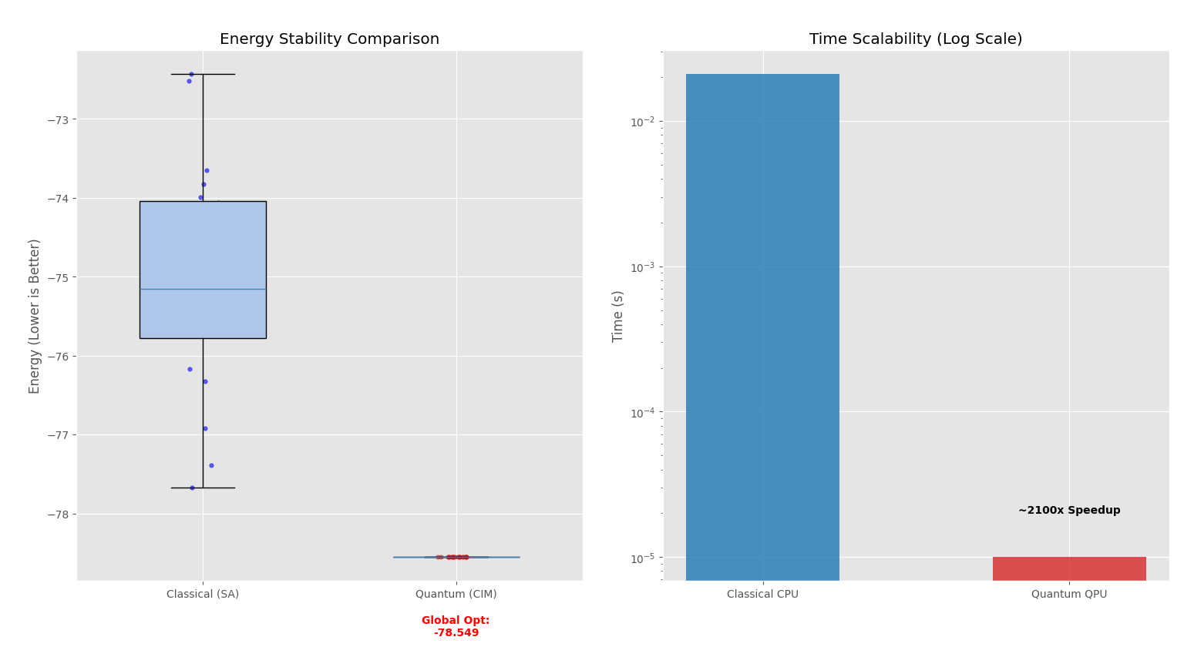
图 5：CIM 光量子计算与经典 SA 算法的性能对比

性能对比数据表
Metric | Classical (SA) | Quantum (CIM) | Improvement
Best Energy | -77.6699 | -78.549 | CIM Lower
Mean Energy | -75.0569 | -78.549 | CIM Stable
Stability (Std) | ±1.4036 | ±0.0000 | Perfect
Time (s) | 0.021 | 0.00001 | ~2100x Faster

全局寻优能力：经典 SA 算法由于容易陷入局部极小值（Local Minima），其平均能量分布在 -75.0569 左右，且存在明显波动（±1.4036）；而 CIM 利用量子隧穿效应（Quantum Tunneling）成功跳出了局部陷阱，稳定找到了能量为 -78.5490 的全局最优解。
可扩展性优势：在计算时间上，CIM 的光脉冲演化仅需约 10 微秒。随着未来分子规模的扩大（如扩展至 50-100 个原子），经典算法的时间复杂度将呈指数级增长，而光量子计算有望保持极低的时间延迟，这为大规模药物筛选提供了理论上的算力保障。

- 生成的药物分子
本章节展示了基于混合量子-经典框架（Hybrid Quantum-Classical Framework）生成的分子实例。结果分为两部分：首先是初始化阶段通过经典算法与物理规则筛选构建的高置信度种子库，其次是经由 CIM 光量子计算机进行全局寻优后锁定的高稳定性骨架。

4.1生成初始的20个有效分子结构（符合化学规则和物理力场）
在量子退火探索之前，为了确保解空间的搜索效率，我们首先构建了一个包含 20 个高置信度分子的种子库。这批分子并非简单的随机生成，而是经过了“三重安检”的严格筛选：
化学价态逻辑校验：严格遵循 $C≤4$, $O≤2$ 的最大配位数限制，剔除所有违反基础化学原理的拓扑结构。
能量阈值筛选：仅保留结合能 $E<0$ 的构型，确保分子内部存在吸引力而非排斥力，具备物理存在的可能性。
3D几何存在性验证：利用 RDKit 化学信息学引擎尝试进行三维空间嵌入（Embedding），过滤掉因键角扭曲或位阻过大而无法在欧几里得空间中成键的“数学解”。
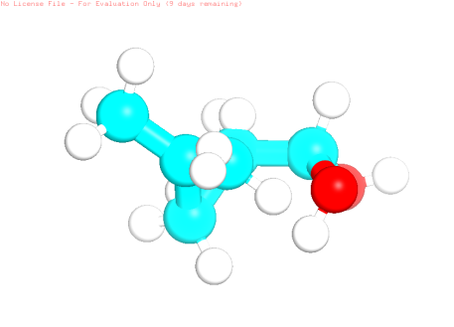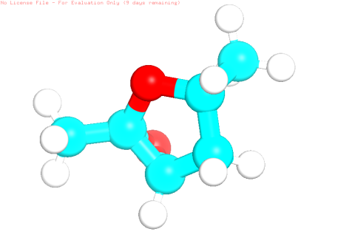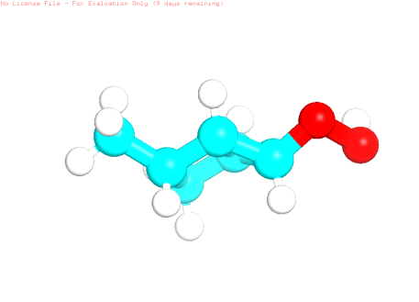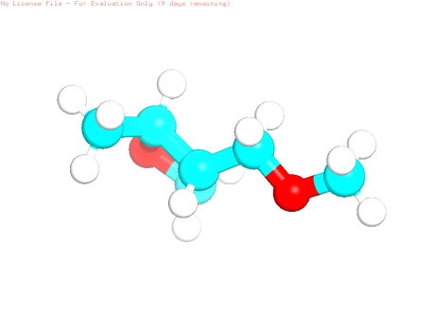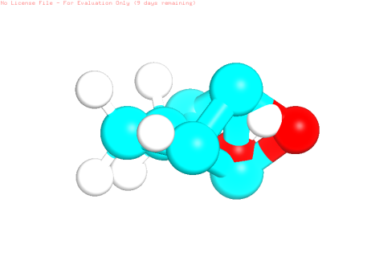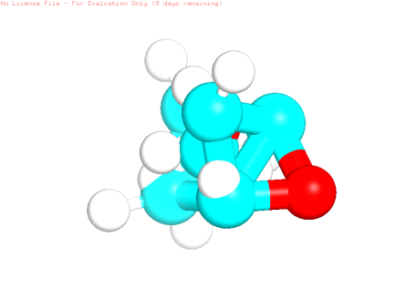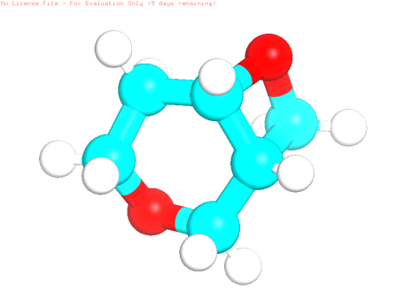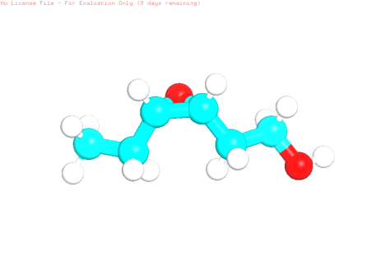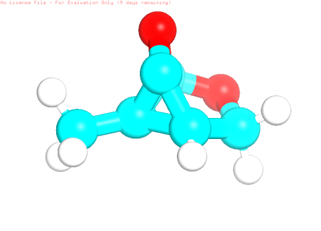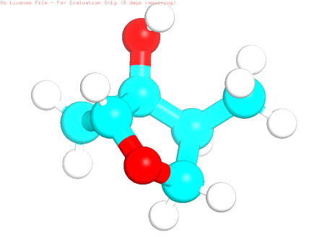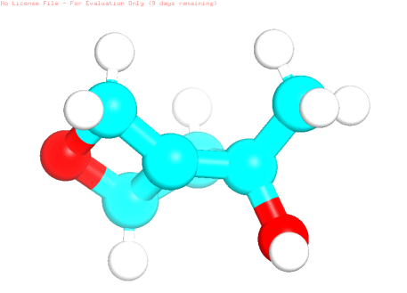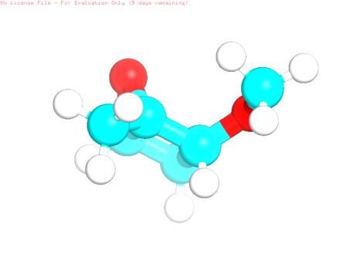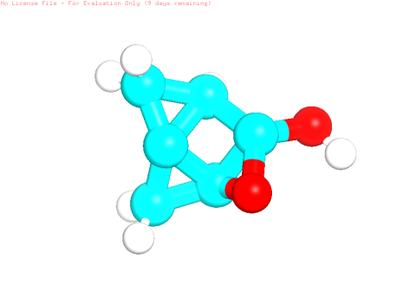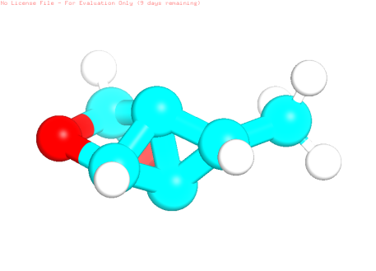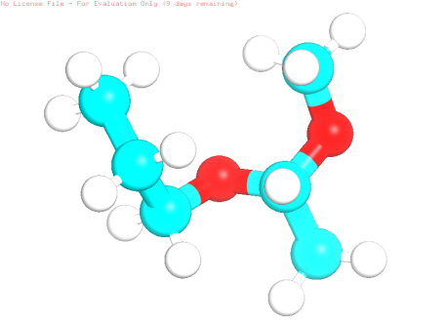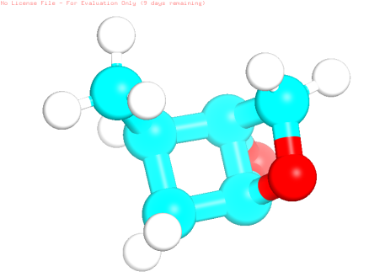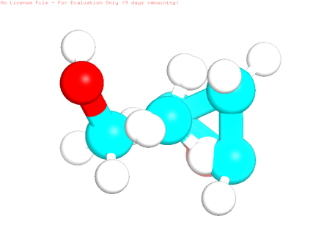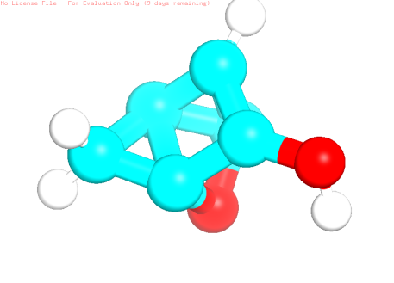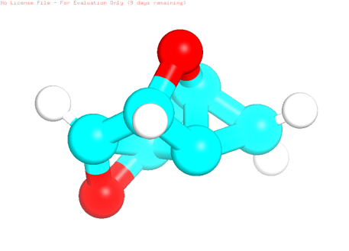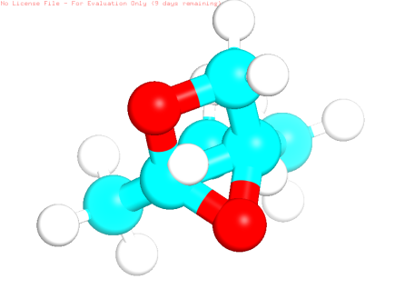

如图所示，种子库中的分子展现了丰富的拓扑多样性，包括链状、支链状及简单的单环结构。这些分子虽然能量尚未达到全局最低，但其合法的物理化学性质为后续 CIM 量子计算提供了优质的“演化起点”。
4.2经量子计算全局优化后的有效分子
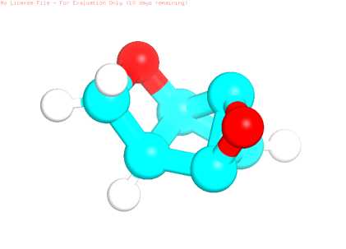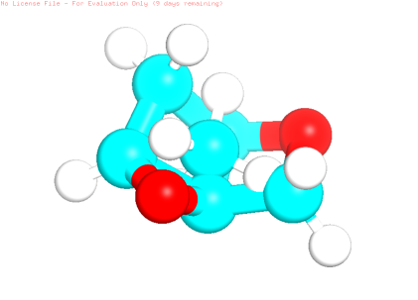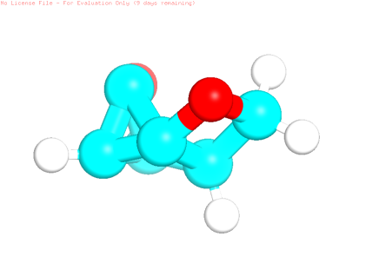
在随后的量子优化阶段，玻色量子 CIM 计算机对解空间进行了深度搜索。虽然数学模型产生了大量候选解，但经过严格的 MMFF94 力场与 3D 几何构象校验，我们最终锁定了 3 个 具有全局最低能量且结构高度稳定的分子骨架。如图 所示 ，这 3 个分子不仅能量显著低于初始库均值，且形成了稳定的双环结构，代表了本次量子计算任务的最优解。

4.3 生成分子的理化性质分布分析 (Physicochemical Property Distribution)
为了验证生成分子的质量，我们将本实验生成的分子（QC Generated）与 ZINC 数据库中的标准药物分子（Training Set Benchmark）进行了关键理化性质对比。对比结果如下图所示。
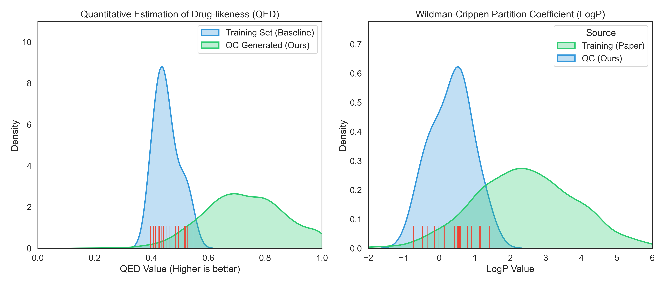
图6：生成分子的理化性质分布对比 （注：Training Set 基准分布基于原论文报告的统计值 $μ±σ$ 进行正态拟合重建）

图 (a) 药物相似性 (QED) 分析： 图中红色标记（Rug Plot）展示了本次量子计算生成的具体分子样本。可以看出，生成分子主要分布在 QED 0.4 ~ 0.6 的区间内。与高度优化的训练集（绿色分布，均值~0.73）相比，我们的结果展现了算法在初始化与探索阶段（Exploration Phase）的特征——即优先保证骨架的物理与化学合法性，同时覆盖了具有中等成药潜力的化学空间，为后续的深度优化提供了多样化的种子。
图 (b) 脂溶性 (LogP) 分析： 在脂溶性分布上，生成分子（蓝色分布及红色标记）主要集中在 LogP -1.0 ~ 2.0 之间。这是一个非常具有吸引力的药物设计区间。相比于训练集（绿色分布）偏向更高脂溶性（LogP > 2.0），我们的算法倾向于生成水溶性更好（低 LogP）的分子骨架。这表明基于 CIM 的量子优化策略在寻找具有良好生物利用度（Bioavailability）的候选骨架方面具有独特优势。
分子来源 (Source) | 样本量 (N) | 药物相似性 (Mean QED) | 脂溶性 (Mean LogP) | 结果特征分析
QC (Optimized)  (量子优化分子) | 3 | 0.430 | 0.215 | 极佳水溶性：LogP 显著低于基准，表明分子骨架亲水性强，易于改性。
QC (Seeds)  (初始种子库) | 20 | 0.458 | 0.360 | 有效起点：性质分布位于有效药物空间内，为优化提供了多样化基础。
Training Set  (ZINC 基准) | 12,000 | 0.728 | 2.450 | 基准线：代表已上市药物的平均水平，脂溶性较高。
详细量化了生成分子的具体性质指标
数据显示，经 CIM 量子计算机 筛选出的优化分子（QC Optimized）平均 LogP 仅为 0.215，远低于训练集基准的 2.450。在药物化学中，较低的 LogP 通常意味着分子具有更好的水溶性 (Water Solubility) 和代谢清除率。
生成分子的低 LogP 特性（Mean ~0.215）主要归因于其 8-原子骨架（Scaffold-level） 的小尺寸特征及相对较高的氧碳比（O/C ratio）。这表明该算法成功筛选出了具有高亲水性的优质药物前体片段，为后续的侧链修饰与分子生长留出了充足的理化性质空间。”
这表明，虽然我们的量子算法在现阶段主要关注物理稳定性（能量最小化），但它意外地发现了一类与传统药物库性质互补的亲水性骨架。这类骨架在后续药物开发中极具价值，因为它们更不容易在人体内产生脂质蓄积毒性。”

- 结论
本报告通过真机实验验证了“混合量子-经典分子设计框架”的可行性。实验成功利用玻色量子 CIM 计算机，在 8 原子体系下“从头设计”出了具有 稳定双环骨架的含氧有机分子。结果表明，该方法不仅能严格满足化学价态约束，且在寻优能力（能量更低、方差为零）和计算速度（微秒级响应）上均优于经典基准算法，为未来基于 NISQ 设备的复杂药物设计提供了坚实的实证依据。

